教師輔導知能研習照片

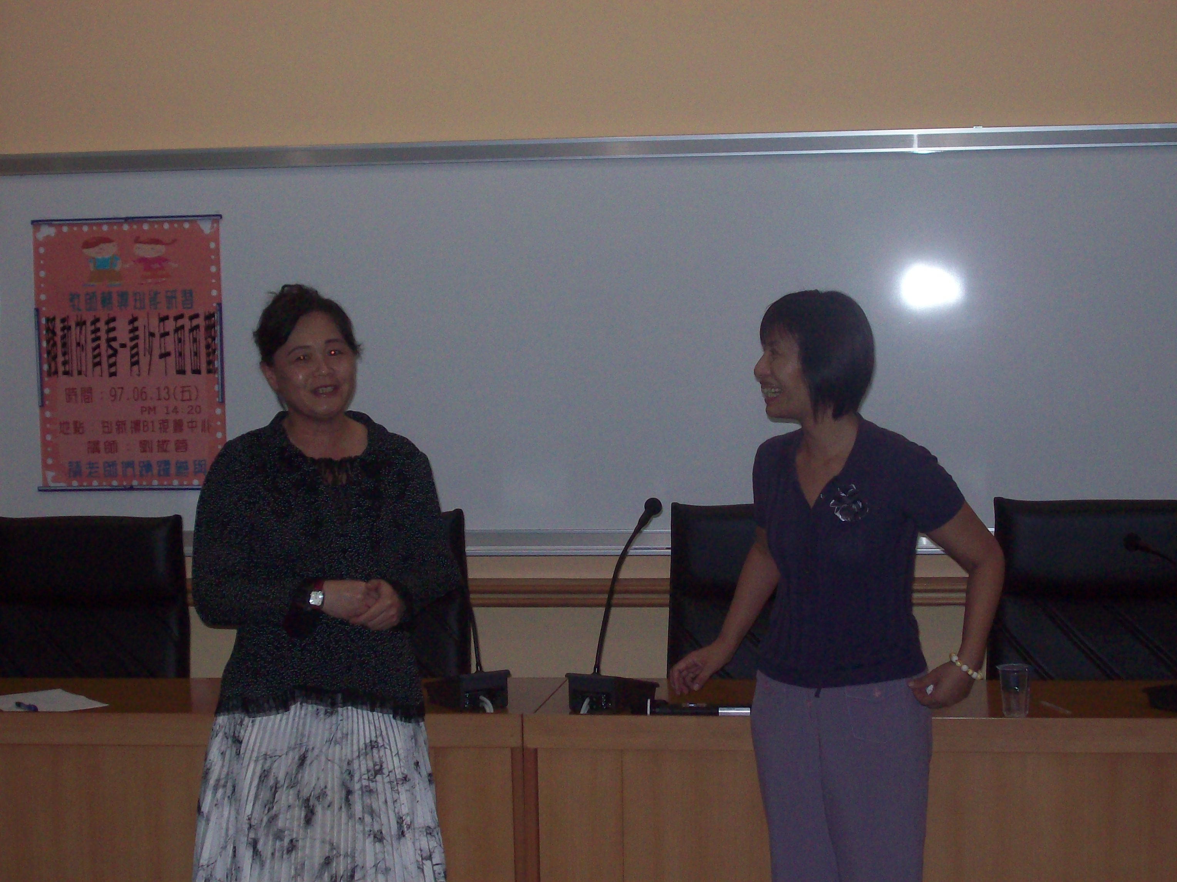 |  | 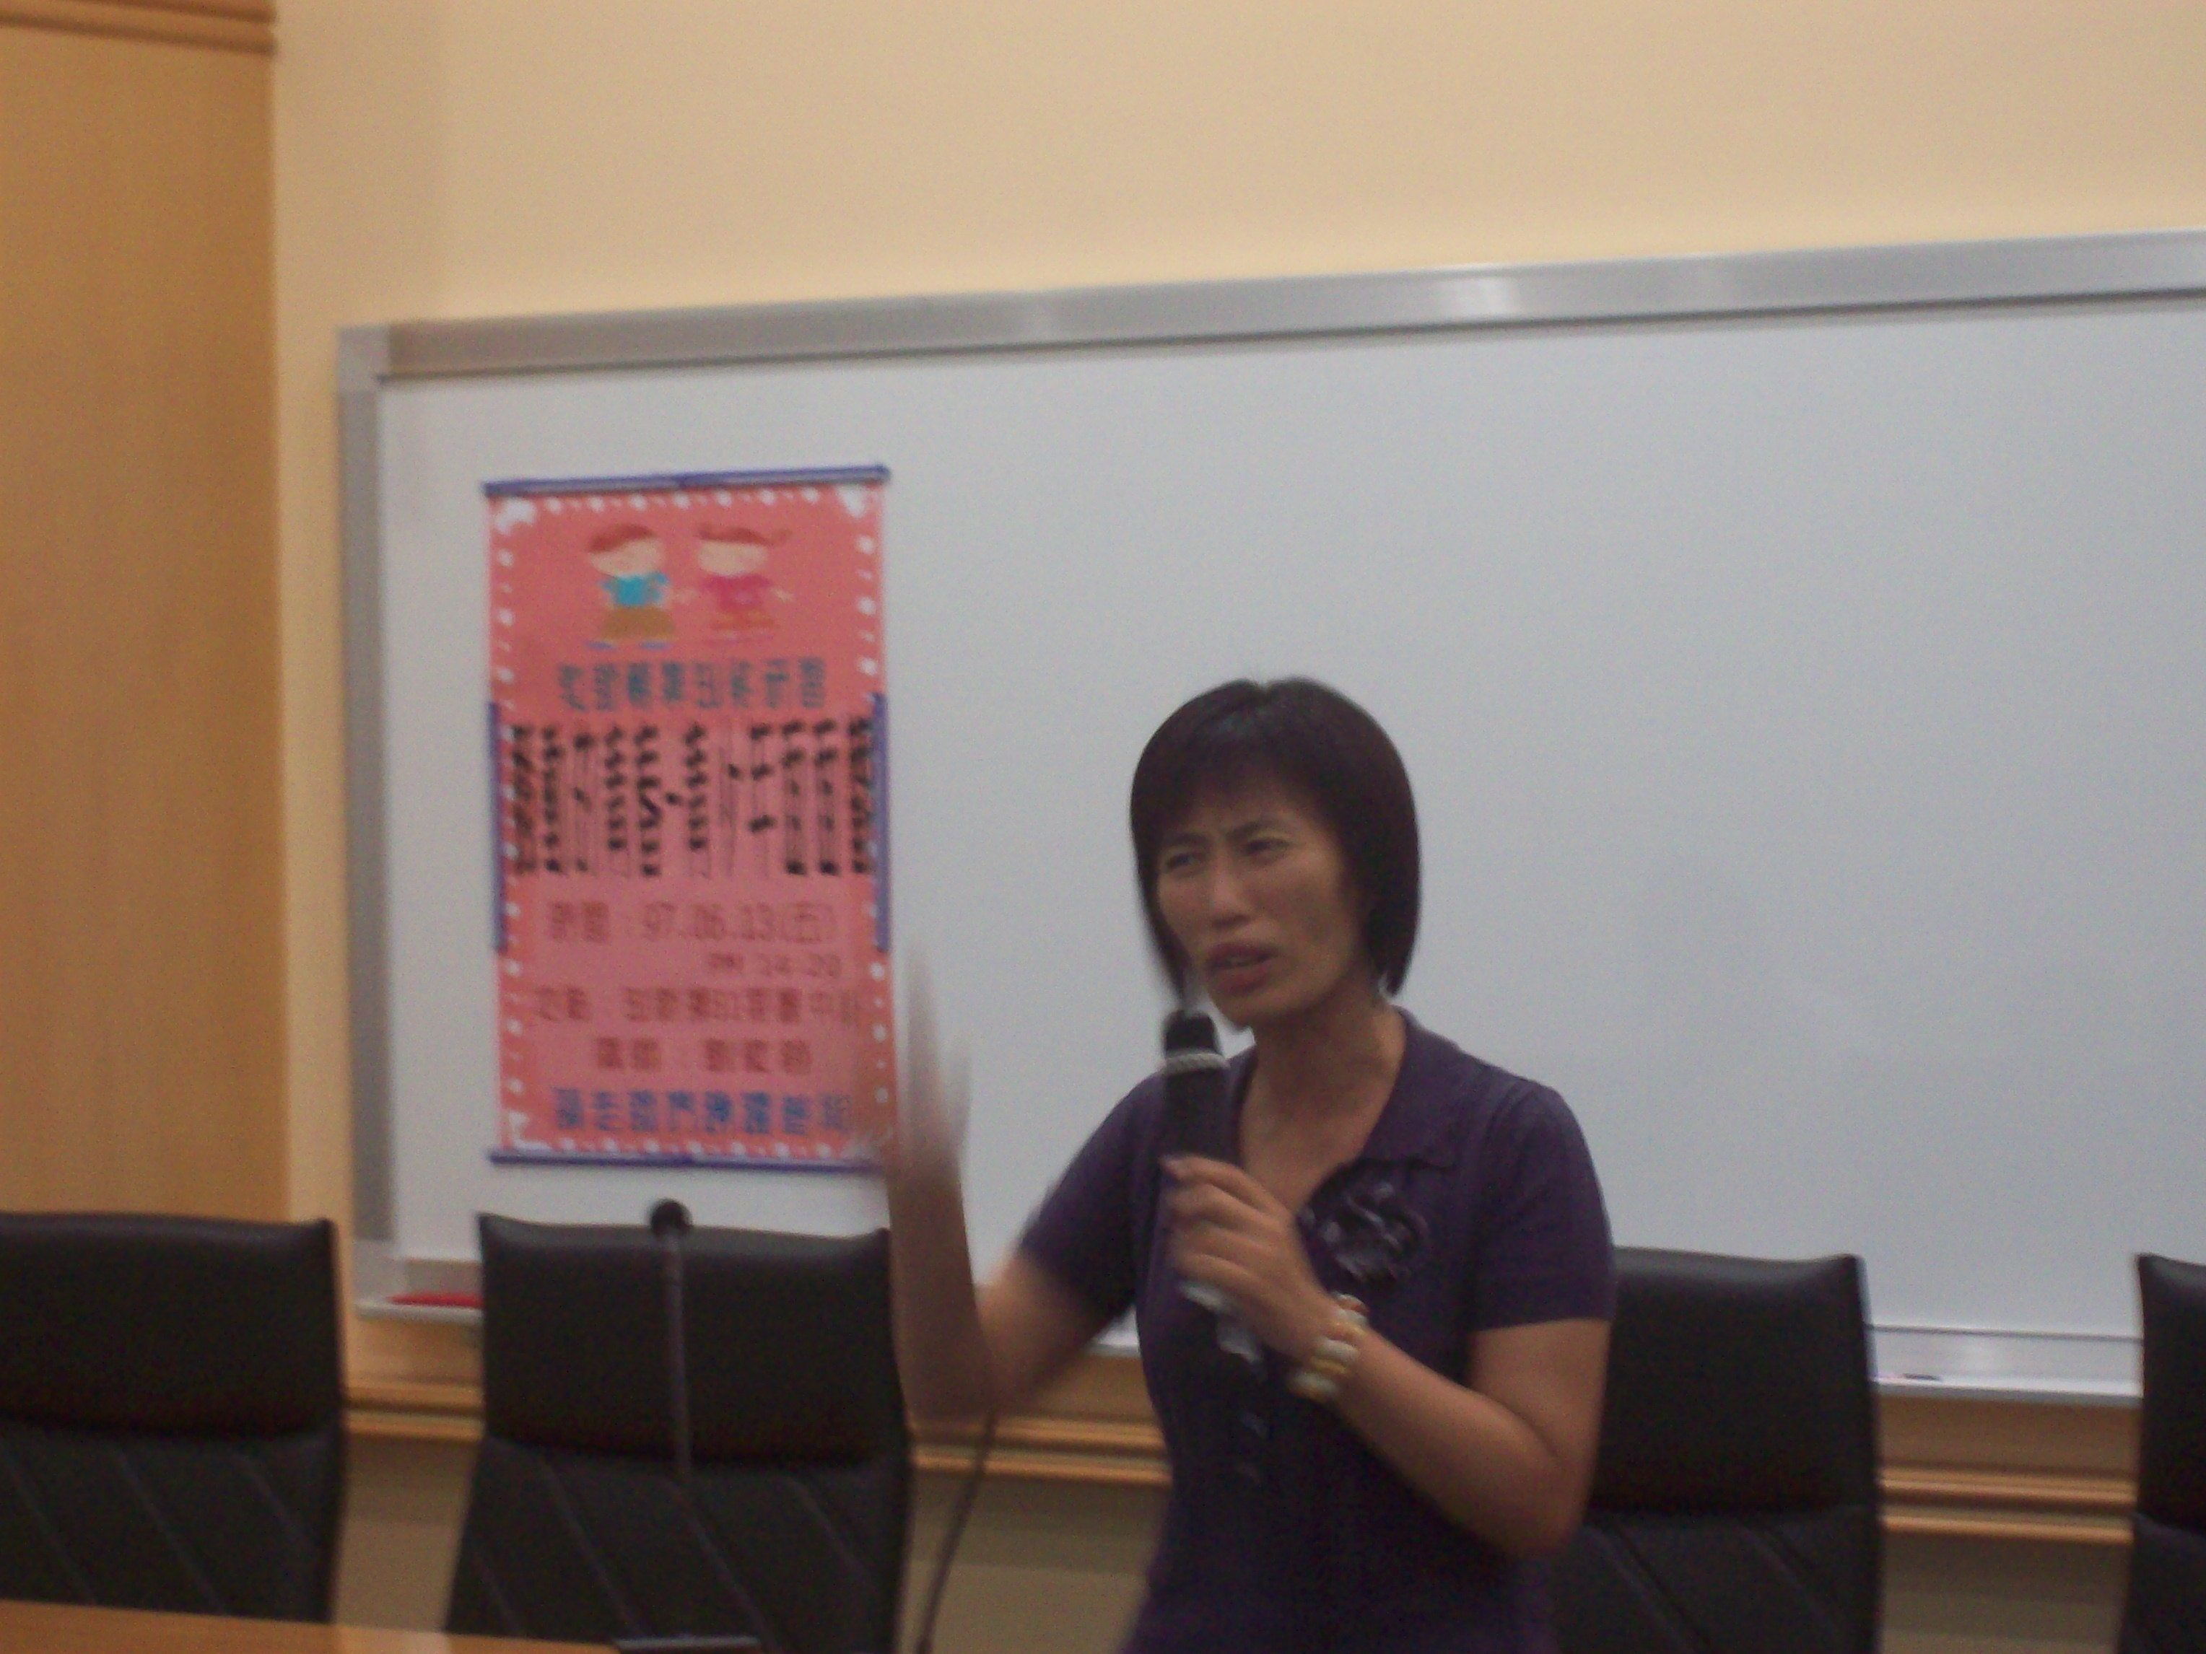
輔導主任介紹劉敬蓉講師 | 演講題目：騷動的青春青少年面面觀
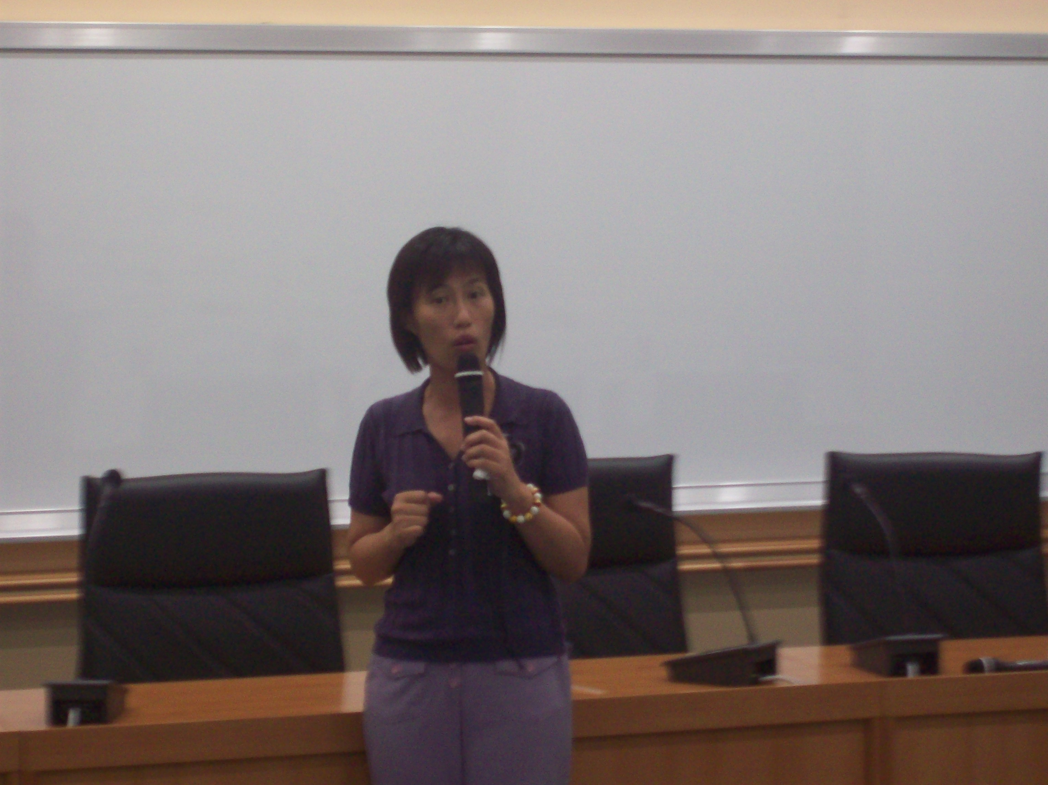 |  | 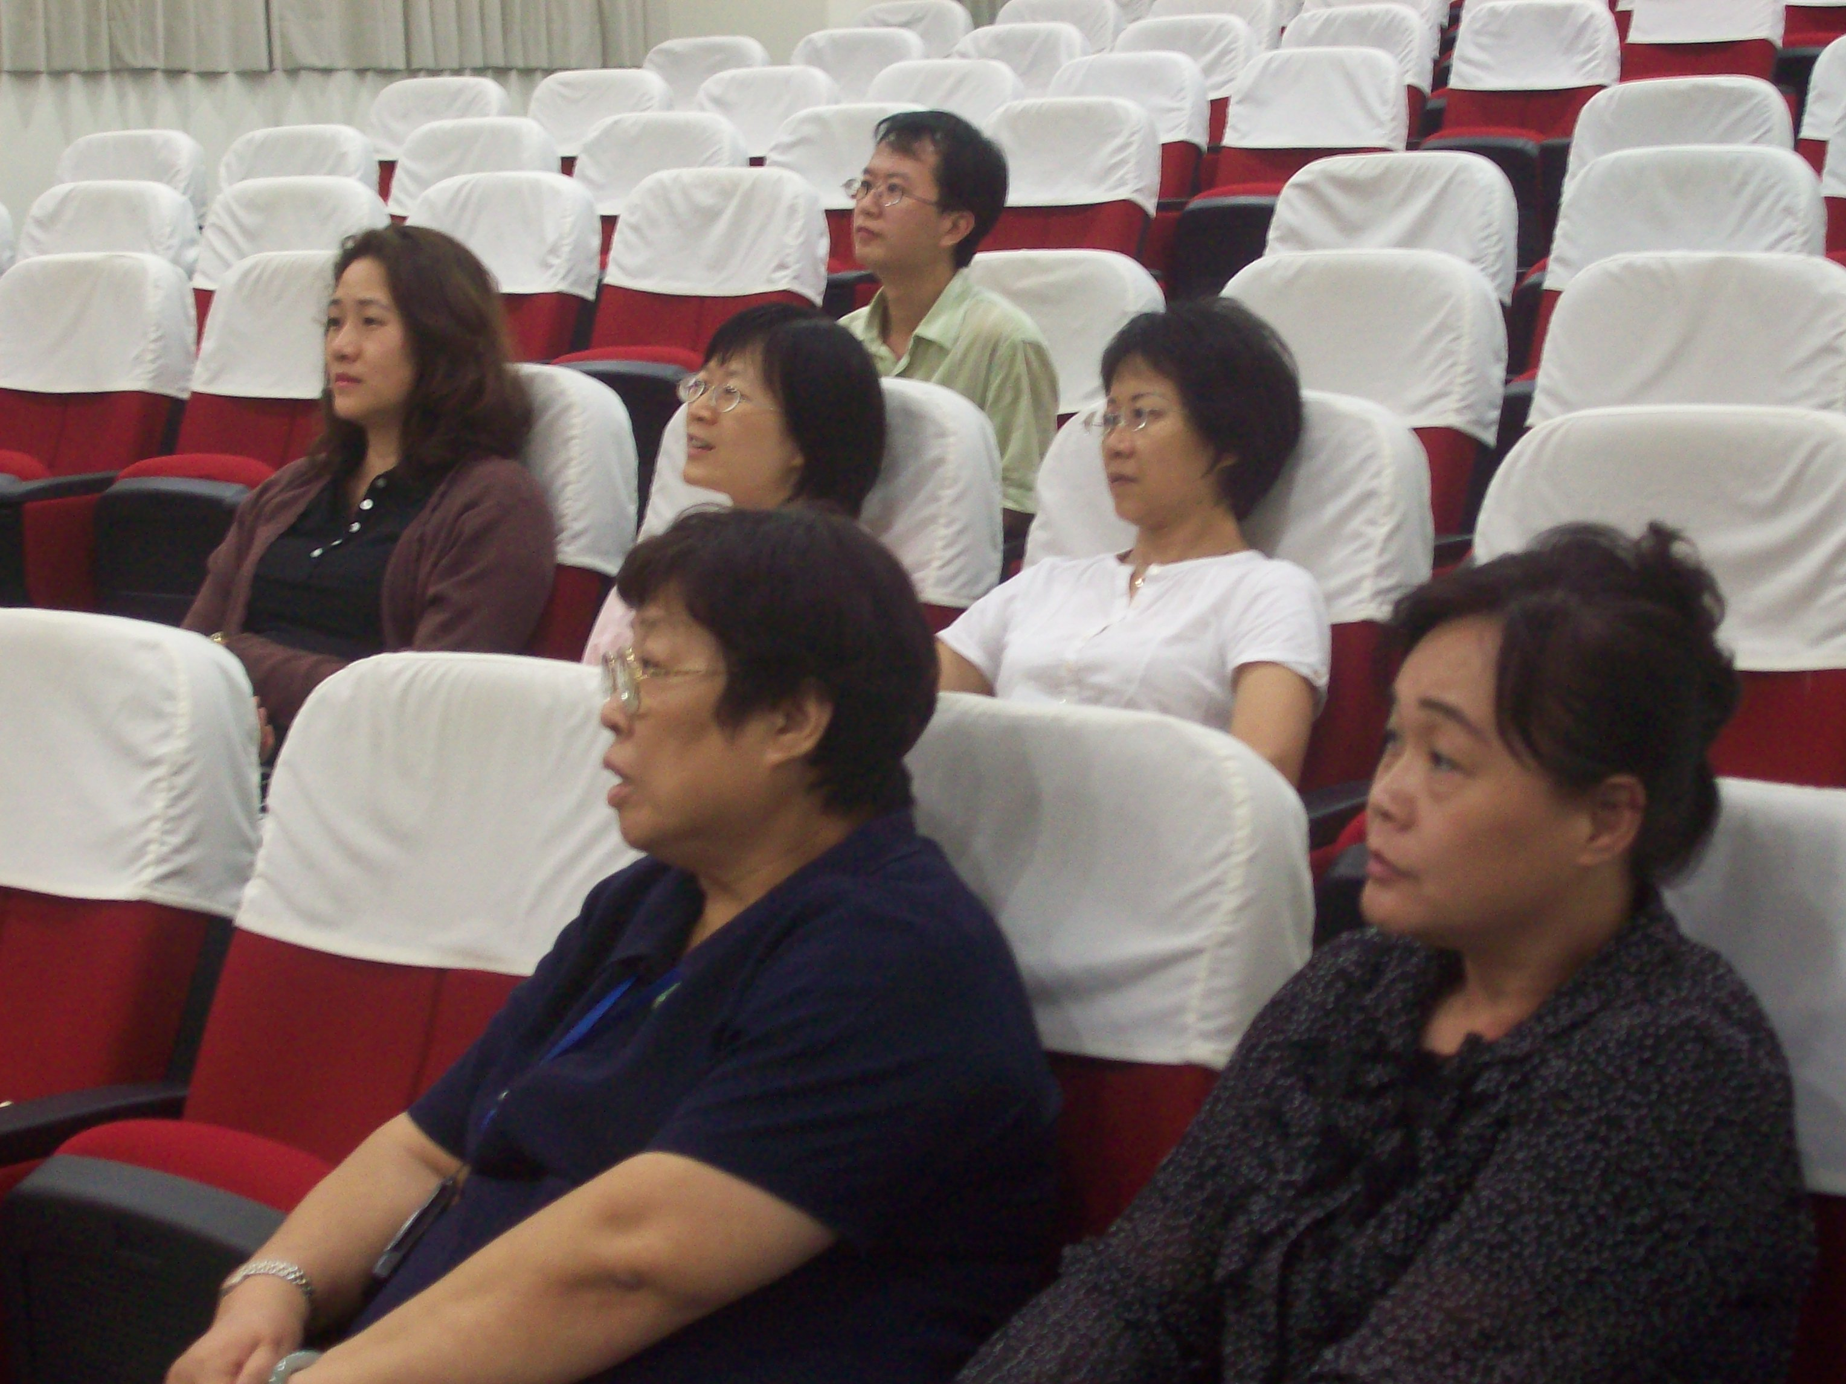
劉敬蓉講師生動的說明 | 老師們專注的傾聽

